Министерство науки и высшего образования Российской Федерации

Пензенский государственный университет

Кафедра «Вычислительная техника»

**ОТЧЕТ**

по лабораторной работе №2

по курсу «Защита информации в сети Internet»

на тему «Разработка программы шифрования/дешифрирования двоичных файлов с использованием перестановочного шифра»

Выполнили  
студенты группы 18ВВ1:

Ручкин М.А.

Коновалова Д.А.

Дубинин А.В.

Приняли:

к.т.н., доцент Дубравин А.В.

к.т.н., доцент Карамышева Н.С.

2020

**Цель работы:** разработать программу шифрования/дешифрирования двоичных файлов с использованием перестановочного шифра.

**Задания:** разработать программу, выполняющую шифрование и расшифровывание произвольного двоичного файла с использованием перестановочного шифра используя в качестве ключа последовательность, соответствующую номеру варианта. Выполнить проверку путем двоичного сравнения исходного файла и фала, полученного после расшифровывания.

|  |  |
| --- | --- |
| Номер варианта | Последовательность перестановки |
| 8 | 30 12 19 27 24 9 14 2 22 11 13 0 17 21 29 31 28 23 5 25 18 1 26 10 20 16 6 8 7 4 15 3 |

Работа программы:

Для осуществления шифрования и расшифровывания необходимо создать текстовый файл, где будет отображена последовательность перестановки. Также нужно создать файл, над которым будет проводиться шифрование.

Для демонстрации работы программы создали следующий текстовый файл:

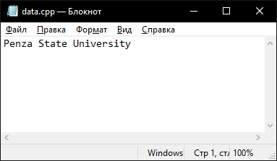

Вывод программы:

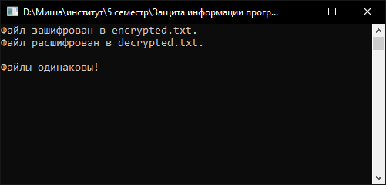

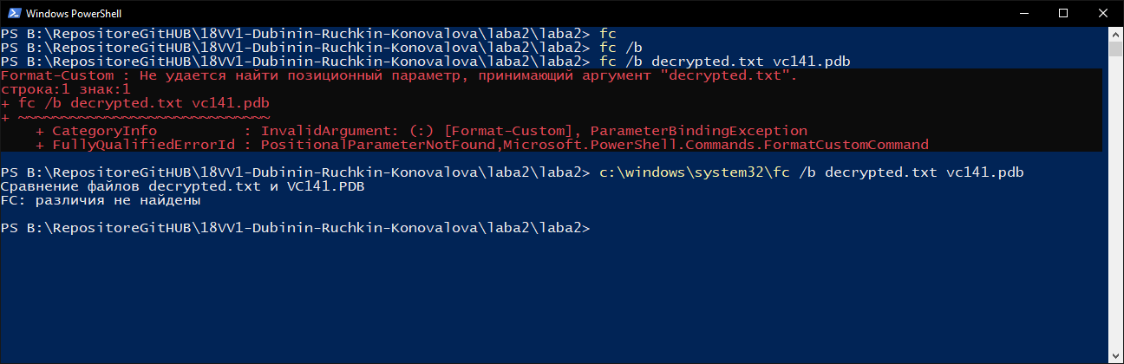



Листинг:

#include <iostream>

#include <conio.h>

#include <locale.h>

#define FILE_NAME "data.cpp"

void char_to_bin(char text[4], int bin32[32])

{

int i = 0;

while (i < 32)

for (int j = 0; j < 4; j++)

{

for (unsigned q = 1U << 7; q; q >>= 1)

{

bin32[i] = !!((int)text[j] & q);

i++;

}

}

}

void bin_to_char(int bin32[], char ntext[5])

{

int j = 3;

int count = 0;

int count1 = 0;

int in_code[4] = { 0,0,0,0 };

for (int i = 31; i > -1; i--)

{

if (bin32[i] == 1) {

in_code[j] += pow(2, count - count1 * 8);

}

if (i % 8 == 0)

{

j--;

count1++;

}

count++;

}

for (int i = 0; i < 4; i++)

{

ntext[i] = (char)in_code[i];

}

ntext[4] = '\0';

}

char coder_decoder(char key[32], int mod) { //шифрование/дешифрование

FILE *data_file, *data_file_new;

char data[5];

data[4] = '\0';

char ntext[5];

int ntext_in_binary_code[32];

int text_in_binary_code[32];

if (mod == 0)

{

data_file = fopen(FILE_NAME, "rb");

data_file_new = fopen("encrypted.txt", "wb+");

}

else

{

data_file = fopen("encrypted.txt", "rb");

data_file_new = fopen("decrypted.txt", "wb+");

}

while (fread(data, 4, 1, data_file) != NULL) {

char_to_bin(data, text_in_binary_code);

if (mod == 0)

for (int i = 0; i < 32; i++)

ntext_in_binary_code[i] = text_in_binary_code[key[i]]; //осуществление шифрования файла в заданной последовательности битов

else

for (int i = 0; i < 32; i++)

ntext_in_binary_code[key[i]] = text_in_binary_code[i]; //расшировка кода

bin_to_char(ntext_in_binary_code, ntext);

fwrite(ntext, 1, 4, data_file_new);

}

fclose(data_file_new);

fclose(data_file);

if (mod == 0)

printf("Файл зашифрован в encrypted.txt.\n");

else

printf("Файл расшифрован в decrypted.txt.\n");

}

void GetKey(char key[32])

{

FILE *mykey;

mykey = fopen("mykey.txt", "rb");

for (int i = 0; i < 32; i++)

fscanf(mykey, "%d", &key[i]);

fclose(mykey);

}

void OptText() //добавление пробелов для правильного шифрования

{

FILE *data_file;

data_file = fopen(FILE_NAME, "rb+");

fseek(data_file, 0, SEEK_END);

while (ftell(data_file) % 4 != 0)

fputs(" ", data_file);

fclose(data_file);

}

void Test()

{

FILE *data_file, *data_file_new;

char s1 = { }, s2 = { };

data_file = fopen(FILE_NAME, "rb");

data_file_new = fopen("decrypted.txt", "rb");

while (!feof(data_file_new) && !feof(data_file) && (s1 == s2)) {

s1 = fgetc(data_file_new);

s2 = fgetc(data_file);

}

if (s1 == s2)

printf(" \nФайлы одинаковы!");

else

printf("\nФайлы разные!");

fclose(data_file);

fclose(data_file_new);

}

int main()

{

setlocale(LC_ALL, "Rus");

char key[32];

GetKey(key); //Получение ключа

OptText(); //Оптимизатор текста

coder_decoder(key, 0); //шифрование

coder_decoder(key, 1); //дешифрование

Test(); //Сравнение

_getch();

}

Вывод: в ходе лабораторной работы разработали программу шифрования/дешифрирования двоичных файлов с использованием перестановочного шифра.